HX3811 Scheda creata il 22 ottobre 2025; Ultimo aggiornamento: 25 dicembre 2025
Descrizione storico-bibliografica
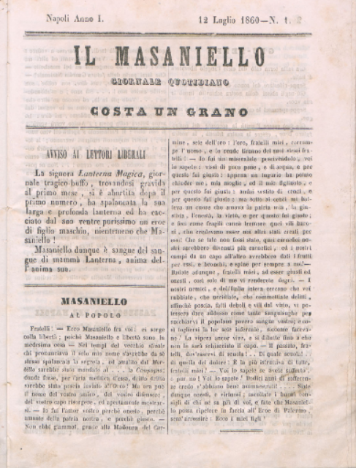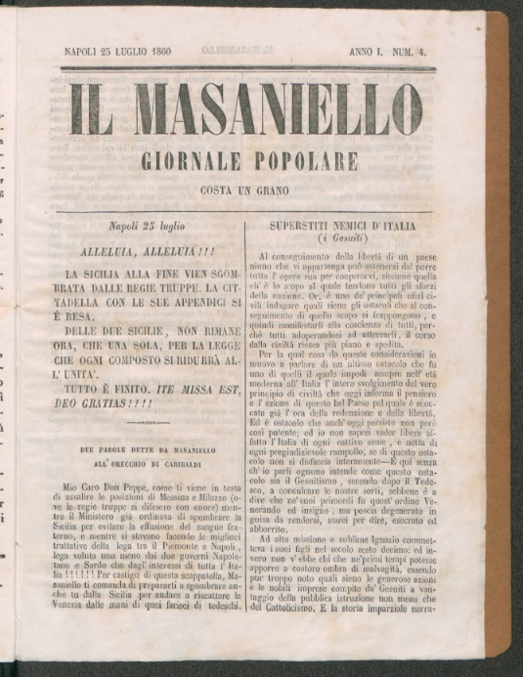
Il *Masaniello : giornale quotidiano. - Anno 1, n. 1 (12 luglio 1860)-anno 1, n. 4 (25 luglio 1860). - Napoli : tip. Lista, 1860. – 1 volume ; 26 cm. ((Dal n. 3: settimanale. - Dal n. 4 sottotitolo: giornale popolare. - IEI0105888
Si alterna con: La *lanterna magica [HX3537]
Copia digitale 1860
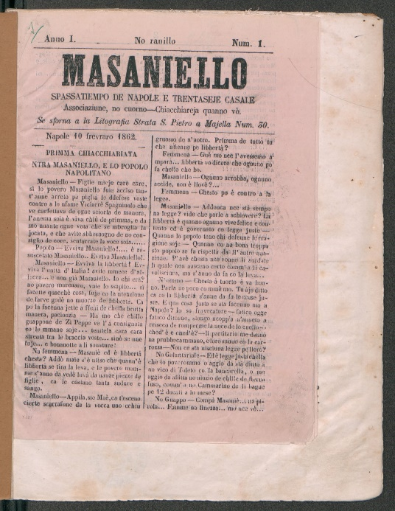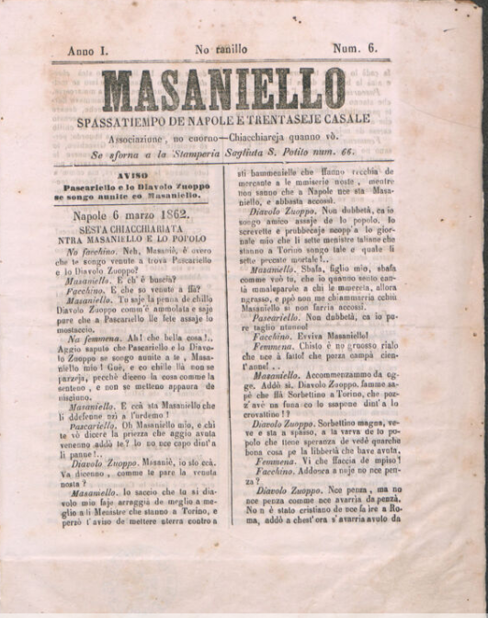
*Masaniello : spassatiempo de Napole e trentaseje casale. - Anno 1, n. 1 (10 frevraro 1862)-anno 1, n. 6 (6 marzo 1862). – Napoli : Litografia Strata S. Pietro a Majella, 1862. - 6 volumi ; 22 cm. ((Bisettimanale. - NAP0213900
Copia digitale: 1862

Soggetto: Satira politica – Napoli – 1860-1862

